【轨物洞见】零碳大考之年，园区能碳管理正在发生什么

2025 年 7 月，国家发展改革委、工业和信息化部、国家能源局联合印发《关于开展零碳园区建设的通知》（发改环资〔2025〕910 号），八项重点任务中第七项明确要求“提升园区能碳管理能力，建设园区能碳管理平台”。这意味着，能碳平台第一次从厂商的推销话术，变成了国家政策的明文要求——它不是可选项，而是申报零碳园区的数字化底座。
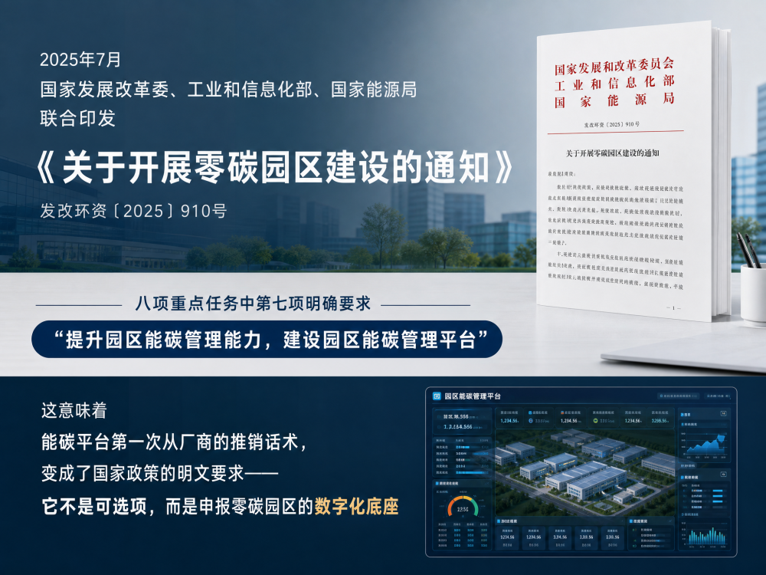
节奏也随之绷紧：2025 年 12 月 26 日，首批 52 个国家级零碳园区名单公布，覆盖全部 31 个省份，各园区随即进入“申报—建设—评审—验收”的密集周期。2026 年更是能耗双控转向碳排放双控的第一年，国务院《“十五五”碳达峰行动方案》设定了单位 GDP 二氧化碳排放再降 17% 的硬目标。对园区管委会而言，“单位能耗碳排放”这类核心指标必须按月可算、按年可核——靠年底翻 Excel 攒数据，已经来不及了。

如果说政策立起了需求，真正把“碳数据可核算、可溯源、可核查”变成钱包问题的，是三条同时收紧的制度线。
其一，全国碳市场于 2025 年 3 月扩围至钢铁、水泥、铝冶炼，重点排放单位的数据管理需求正沿着供应链外溢到园区；其二，欧盟碳边境调节机制（CBAM）自 2026 年 1 月 1 日结束过渡期、进入实质征收，2028 年拟扩围至约 180 种钢铝密集型下游产品——出口企业必须拿出可核查的物理绿电凭证，而欧盟只认物理直连绿电，不认绿证；其三，市场监管总局已启动产品碳足迹标识认证试点，首批覆盖光伏组件、锂电池、钢铁等 17 种产品。
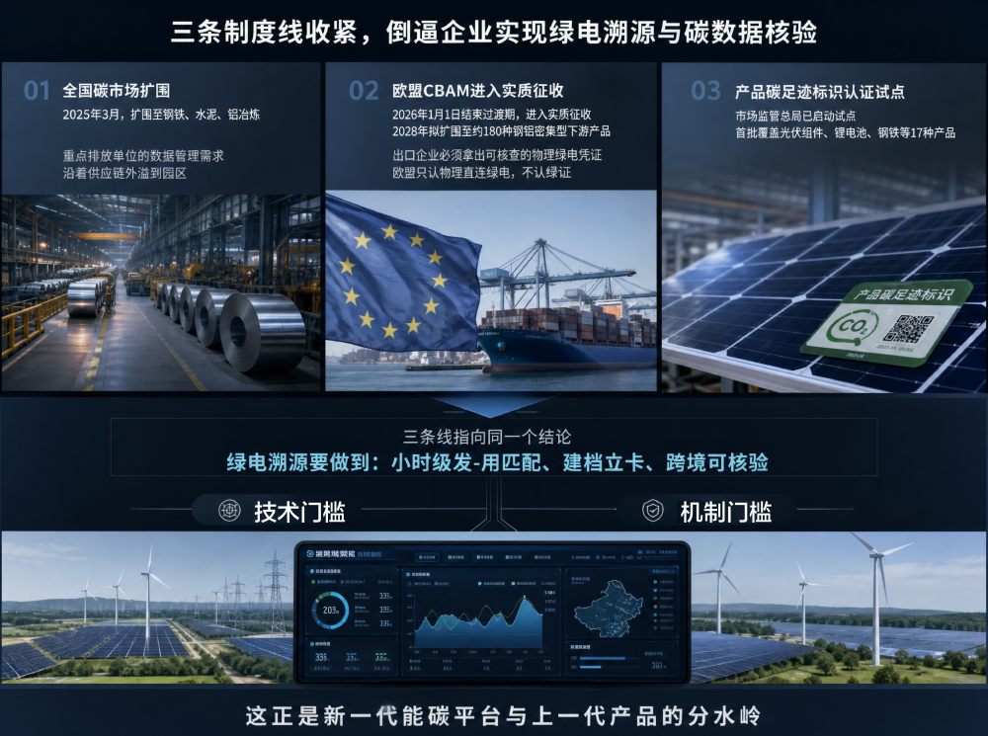
三条线指向同一个结论：绿电溯源要做到小时级发—用匹配、建档立卡、跨境可核验。这是技术门槛，更是机制门槛——也正是新一代能碳平台与上一代产品的分水岭。

市场看似热闹，存量供给却普遍“不及格”。按工信部《工业企业和园区数字化能碳管理中心建设指南》（工信厅节〔2025〕13 号）给出的国家级规格——12 项业务功能、六层架构、四类采集方式——多数 EMS 厂商只覆盖前 7 项能耗侧功能；产品碳足迹核算、供应链碳管理、碳核查支撑、碳资产管理这四项碳侧能力，恰是 2026 年起招标文件真正加价的地方。
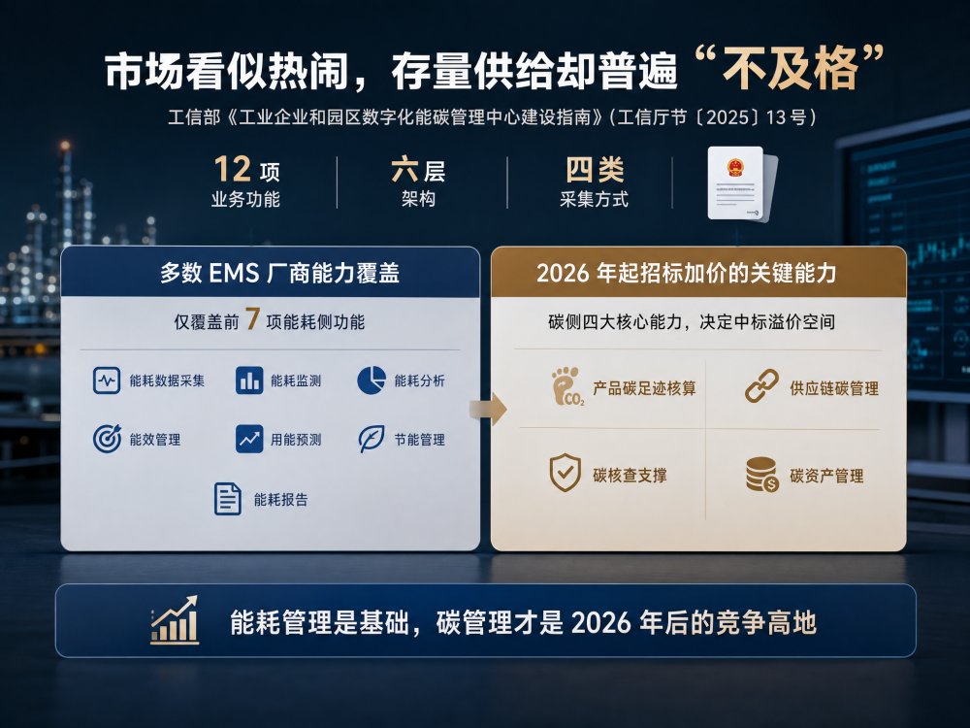
更深的问题是口径漂移。国家温室气体排放因子数据库按年度更新，第二版已扩至 576 个因子；电力排放因子又分全国、区域、化石能源多口径并存。如果平台不做因子版本管理，历史报表口径必然逐年漂移——今年算的数字，明年无法复现，核查时必被质疑。此外，“数据孤岛与协议林立”仍是落地第一堵点：Modbus、BACnet、私有协议并存，人工抄表普遍，接入完整率成了硬指标。
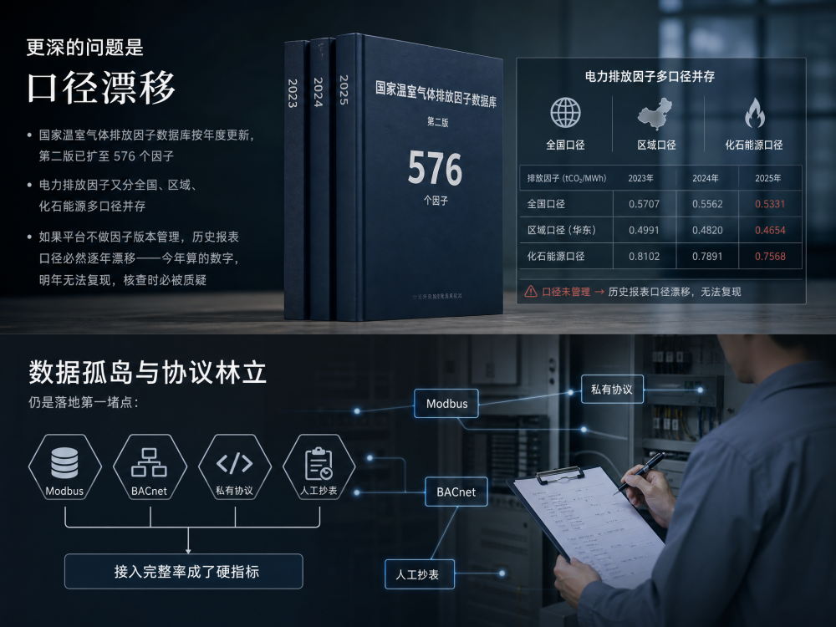

新一代平台的答案，是把 AI 智能体做成完整的业务团队：数据接入、告警诊断、优化调度、碳核算、绿电溯源、智能巡检、收益核算、报表解读——八个业务智能体由一个编排中枢统一调度。效果是量级式的：月度碳核算从 3 人天压缩到 5 分钟，异常事件闭环从 2–4 小时缩短到 30 分钟以内，核查材料从数天整理变为一键导出。
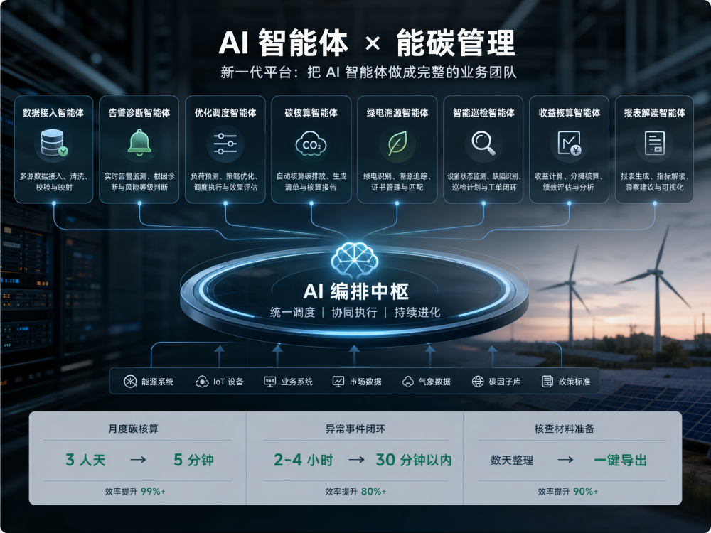
但真正决定这类产品能否被工业客户接受的，不是演示有多惊艳，而是工程纪律。成熟的架构写死了几条铁律：大模型不写关键业务数据、不碰确定性核算公式、不触发设备控制；智能体之间不用自然语言对话，而是通过事实源表传递结构化数据；所有自动动作走“建议—人工审批—执行—全链路审计”的闭环；即便模型服务宕机，核算、看板、报告等核心功能仍 100% 可用。黑盒决策在工业现场没有生存空间，“人在环”是央企与托管商敢用的前提。
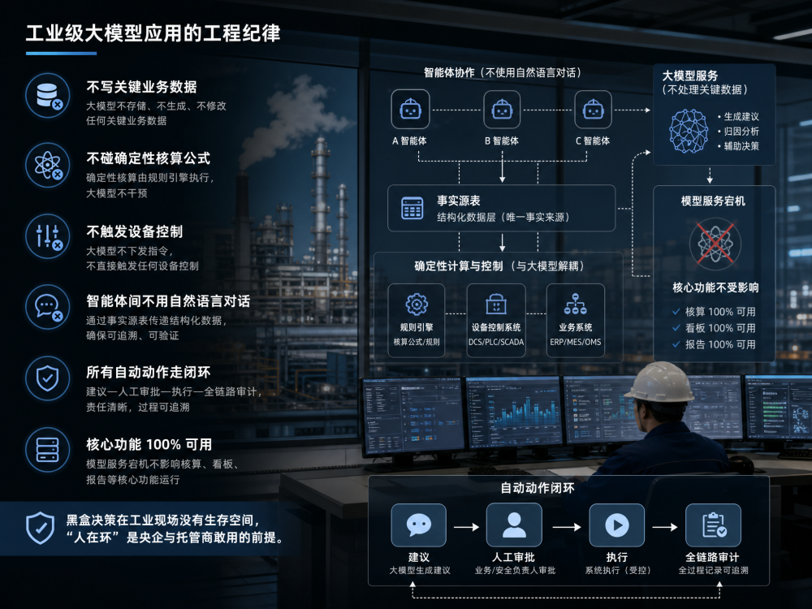

碳数据的“可信”常被简化为“上区块链”，这是误读。区块链只解决“上链后不可篡改”，而“上链前真实”必须靠自研传感器与边缘网关的源头直采，配合 AI 异常识别与计量校验来实现。完整的可信链条是四层：源头真实（直采）、过程留痕（口径、因子版本、人工修改全程可溯）、结果存证（关键凭证不可篡改）、第三方接口（预留核查与认证机构对接）。
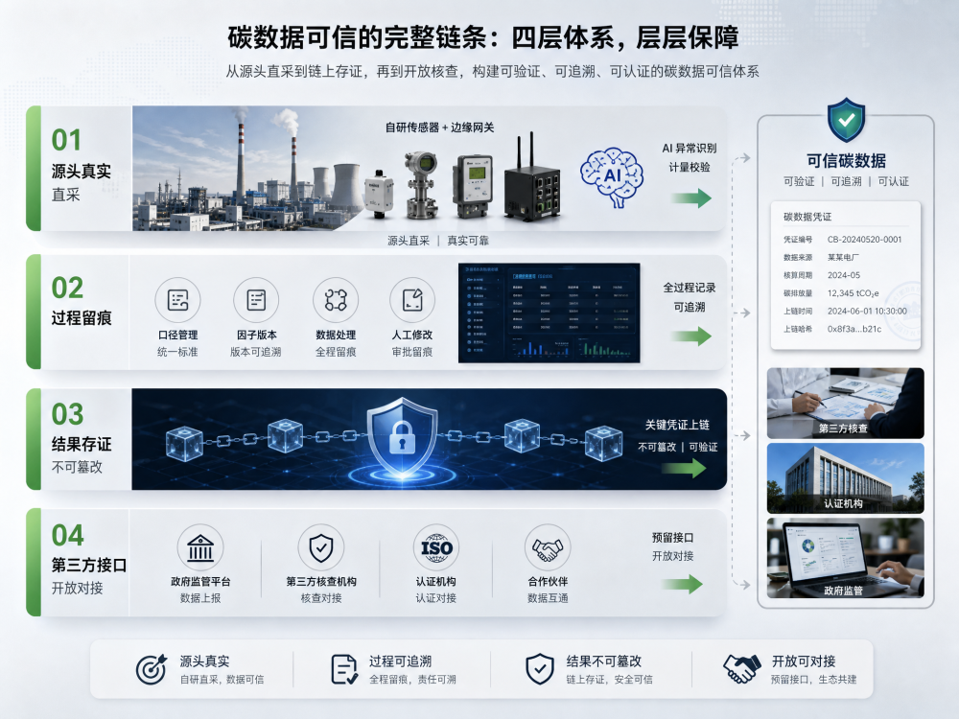
其中最容易被忽视、也最有价值的一环，是因子库版本管理引擎：因子按年份、区域、能源品种三维版本化，更新走“变更申请—审批—发布”流程并自动留痕，版本切换时提供全历史重算与口径差异说明——任何历史时点的报表都能复算复现。它同时命中竞品短板、政策年度更新制与核查认可三重逻辑，堪称一号差异化功能。
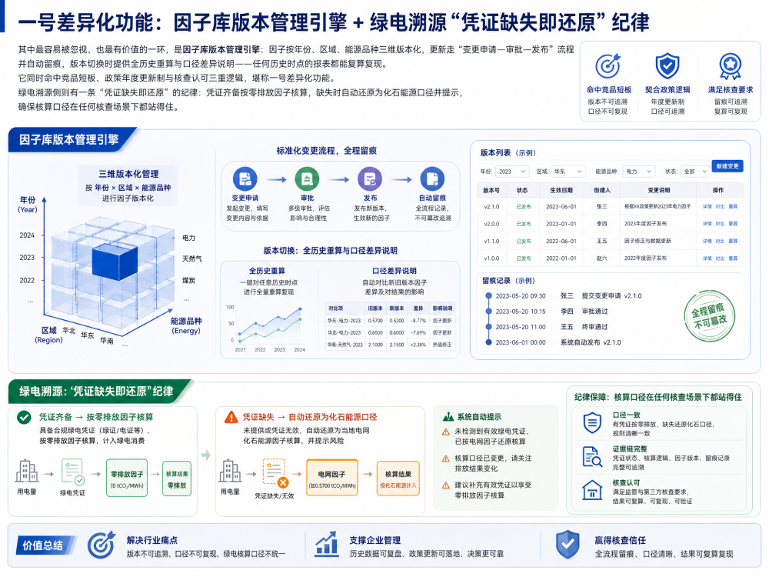
绿电溯源侧则有一条“凭证缺失即还原”的纪律：凭证齐备按零排放因子核算，缺失时自动还原为化石能源口径并提示，确保核算口径在任何核查场景下都站得住。

招标数据印证了爆发：截至 2026 年 8 月，32 个园区发布了 50 余个零碳园区相关招标，总成交超 24 亿元，其中平台类项目约占半数。价格带也清晰可辨——申报编制咨询 60–90 万元，纯软件平台 120–400 万元（如启东智慧能碳平台一期 121 万元，专门面向中小企业），含硬件总包则在千万元级。
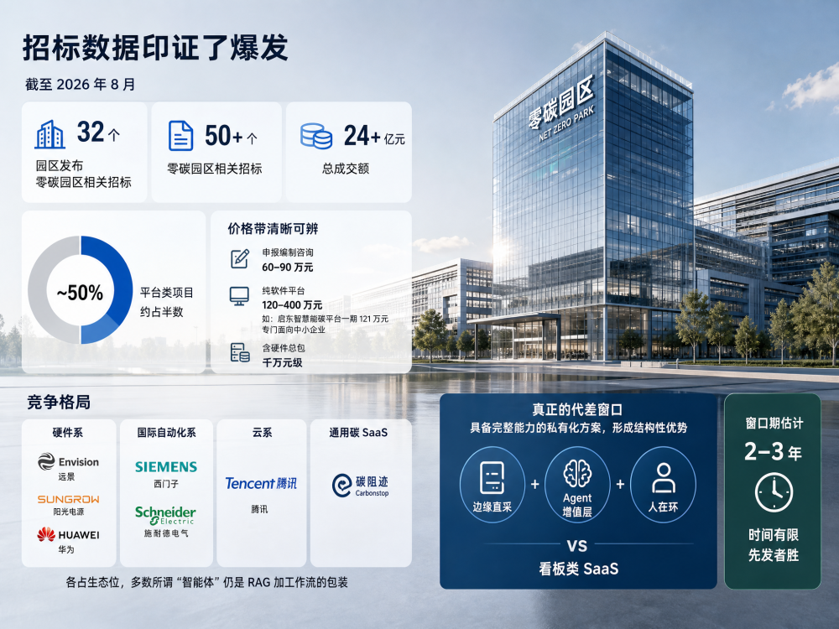
竞争格局上，硬件系（远景、阳光、华为）、国际自动化系（西门子、施耐德）、云系（腾讯）、通用碳 SaaS（碳阻迹等）各占生态位，多数所谓“智能体”仍是 RAG 加工作流的包装。真正的代差窗口在于：具备“边缘直采 + Agent 增值层 + 人在环”完整能力的私有化方案，对看板类 SaaS 形成结构性优势——而这个窗口，估计只有两到三年。

这个赛道最稀缺的不是技术野心，而是边界纪律。三条铁律值得所有从业者对照：不做面向海量小微企业的通用碳 SaaS，那是被免费化与头部客户双重挤压的红海；不做含硬件的千万级总包，那是与硬件巨头的正面战场；不承诺认证结果、不替代第三方核查——平台只保证“数据可追溯、口径可解释、结果可复现”，认证由具备资质的机构出具，这既是可信的前提，也是免责的底线。
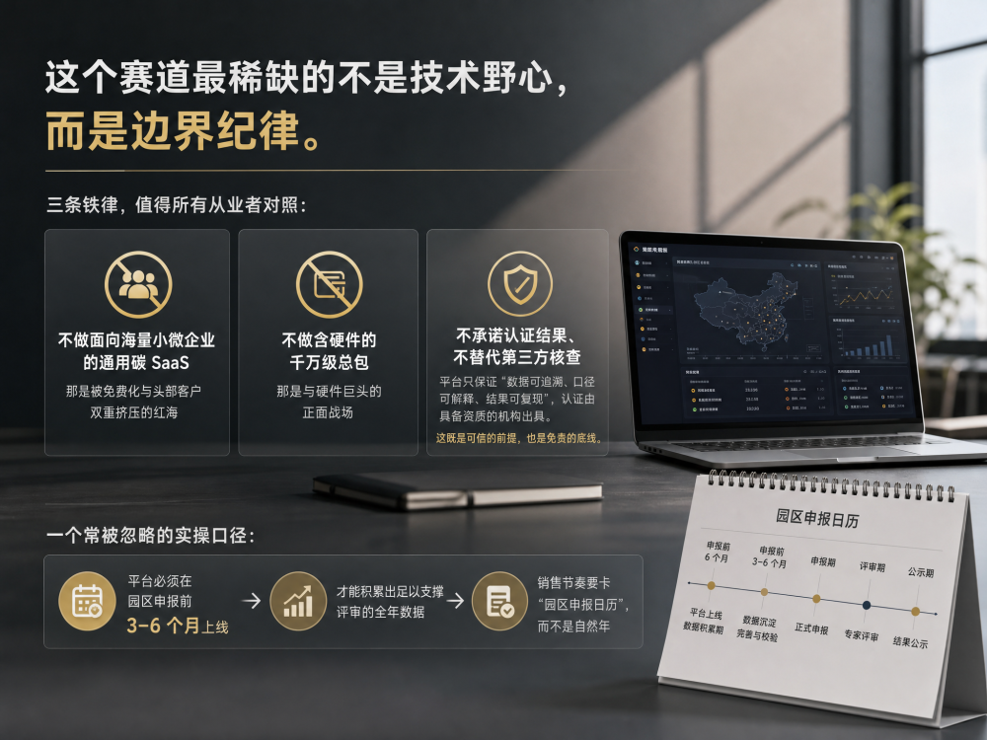
还有一个常被忽略的实操口径：平台必须在园区申报前 3–6 个月上线，才能积累出足以支撑评审的全年数据。销售节奏要卡“园区申报日历”，而不是自然年。

2026 年是碳排放双控元年，是 CBAM 实质征收首年，也是 52 个国家级零碳园区的验收爬坡期。三股力量交汇处，能碳管理平台第一次拥有了“政策必建 + 合规刚需 + 收益可算”的三重确定性。谁能把 AI 智能体做成可解释、可验证、可审计、可降级的工程能力，而不是一场演示，谁就能在这场零碳大考中，替园区和企业交出经得起核查的答卷。
